Thông báo
- Giới thiệu
- Chỉnh sửa mẫu email
- Thông báo về đơn hàng
- Webhook
- Biến tham chiếu email
- Các mẫu email thông báo mặc định
GIỚI THIỆU
Admin → Thông báo
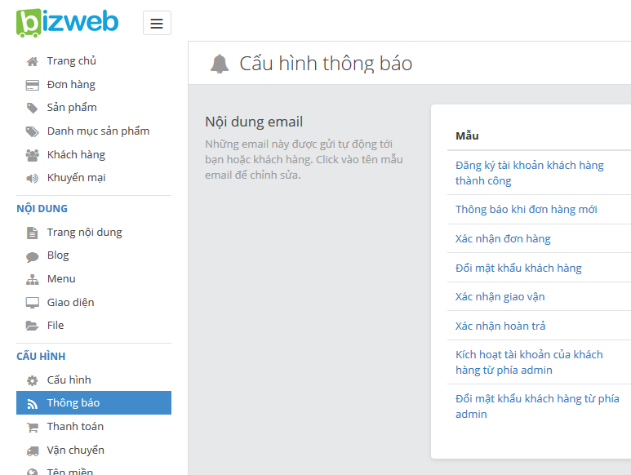
Với Bizweb, bạn có thể nhận thông báo qua email khi bạn có đơn đặt hàng mới. Điều này rất thuận tiện - có nghĩa là bạn sẽ luôn được biết ngay thời điểm có đơn đặt hàng. Sau đó bạn có thể thực hiện đơn hàng một cách nhanh chóng, và khách hàng của bạn sẽ vui vẻ, có ấn tượng tốt về bạn.
Bạn cũng có thể cài đặt thông báo qua email tự động gửi cho khách hàng của bạn khi:
- họ đặt hàng
- đơn hàng của họ được vận chuyển
- đơn hàng của họ bị hủy
- họ tạo tài khoản khách hàng tại shop của bạn
- họ quên mật khẩu tài khoản khách hàng của họ.
Shop Bizweb của bạn có đầy đủ các mẫu email soạn sẵn cho tất cả các trường hợp trên.
Trang Thông báo trong phần Quản trị shop là nơi bạn có thể:
- Chỉnh sửa mẫu email.
Sử dụng một vài biến email để thay đổi thông tin trong mẫu email của bạn.
- Thêm hoặc xóa thông báo đơn hàng.
- Thiết lập các webhook (công cụ thu thập và lưu trữ dữ liệu từ một sự kiện cụ thể dưới định dạng JSON hoặc XML).
CHỈNH SỬA MẪU EMAIL
Admin → Thông báo
Shop của bạn có một số mẫu email. Các email này sẽ được gửi cho bạn, nhân viên hoặc khách hàng của bạn, tùy theo sự việc (ví dụ: “bạn có đơn hàng mới”, “đơn hàng của bạn đã được vận chuyển”) và cách mà bạn sắp xếp Thông báo về đơn hàng.
Mặc dù những email này đã được soạn sẵn trong shop của bạn, có thể bạn sẽ muốn thay đổi những mẫu email đó. Để làm vậy, hãy thực hiện theo các bước sau:
1. Trong phần quản trị shop Bizweb của bạn, nhấp chuột vào Thông báo:
2. Trong phần Nội dung email, nhấp chuột vào mẫu mà bạn muốn thay đổi.
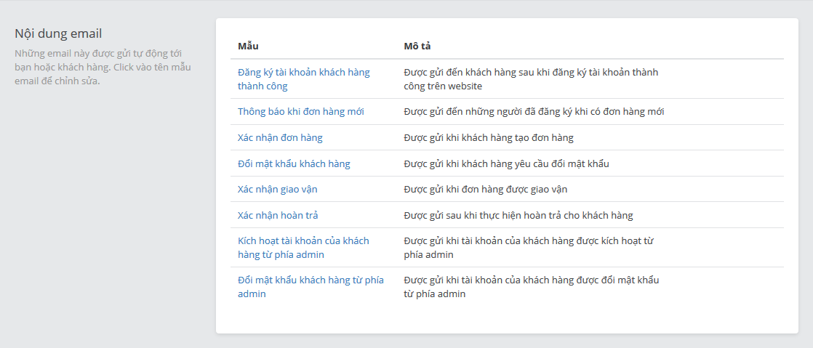
Một cửa sổ phụ sẽ xuất hiện và bạn có thể chỉnh sửa ở đây.
3. Đầu tiên, bạn có thể chỉnh sửa phần Chủ đề email.
4. Sau đó, bạn có thể chỉnh sửa thân email bằng cách chỉnh sửa phần văn bản nội dung thân email.
5. Nếu bạn muốn soạn email định dạng HTML, nhấp chuột vào tab HTML email để bắt đầu.
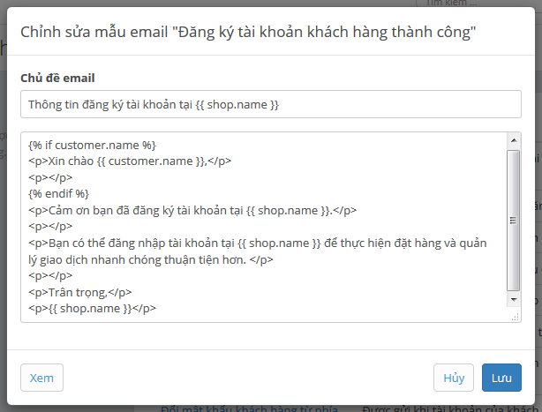
6. Khi đã chỉnh sửa xong, nhấp chuột vào nút Lưu.
Lưu ý
Nếu bạn muốn thiết lập lại mẫu về mặc định, nhấp chuột vào nút Quay lại mặc định ở bên cạnh mẫu đó trong phần Nội dung thông báo của bạn.
THÔNG BÁO VỀ ĐƠN HÀNG
Admin → Thông báo
Mỗi khi có một đơn hàng mới cho shop của bạn, Bizweb sẽ gửi cho bạn thông báo qua email hoặc tin nhắn. Bạn cũng có thể thiết lập để bất kỳ nhân viên nào cũng nhận được các thông báo này.
Trong bài này:
- Thêm thông báo đơn hàng
- Xóa thông báo đơn hàng
Thêm thông báo đơn hàng
Để thiết lập thông báo về đơn hàng, bạn phải thêm vào địa chỉ email, số điện thoại di động hoặc chỉ định nhân viên mà bạn muốn thêm vào danh sách nhận email thông báo.
Để thêm thông báo đơn hàng, hãy làm theo các bước sau
1. Trong phần quản trị shop Bizweb của bạn, nhấp chuột vào Thông báo:
2. Kéo xuống phần Thông báo về đơn hàng.
3. Nhấp chuột vào nút Thêm 1 thông báo đơn hàng. Một cửa sổ mới sẽ xuất hiện.
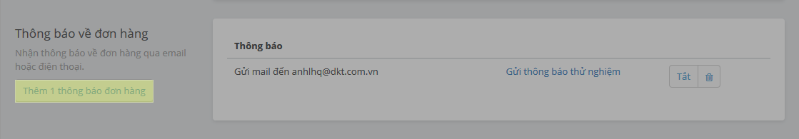
4. Trong menu thả xuống đầu tiên, chọn phương thức thông báo trong số các lựa chọn sau:
- Địa chỉ emial: Gửi thông báo về đơn hàng đến địa chỉ email của bạn.
- Điện thoại di động: Gửi thông báo về đơn hàng đến số điện thoại di động.
- Nhân viên: Gửi thông báo về đơn hàng đến nhân viên.
5. Chọn một địa điểm nếu có (bạn sẽ chỉ nhìn thấy mục này nếu đang sử dụng Bizweb POS)
6. Nhập thông tin thích hợp vào ô nhập nội dung (nếu có).
7. Nhấp chuột vào nút Lưu.
8. Bạn cũng có thể kiểm tra thông báo và xem thông tin bạn muốn có được gửi đến đúng địa chỉ hoặc số điện thoại hay không. Để làm điều này, hãy nhấp chuột vào liên kết Gửi thông báo thử nghiệm. Nó sẽ gửi tin nhắn thử nghiệm đến địa chỉ đã chỉ định để bạn có thể kiểm tra xem thông báo có hoạt động hay không.
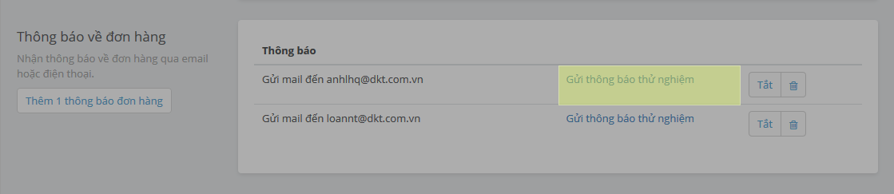
Xóa thông báo đơn hàng
Việc xóa thông báo đơn hàng cũng đơn giản như thêm thông báo đơn hàng vậy:
1. Trong phần quản trị shop Bizweb của bạn, nhấp chuột vào Thông báo:
2. Kéo xuống phần Thông báo về đơn hàng.
3. Bên cạnh mỗi địa chỉ thông báo đơn hàng sẽ có một biểu tượng thùng rác nhỏ.
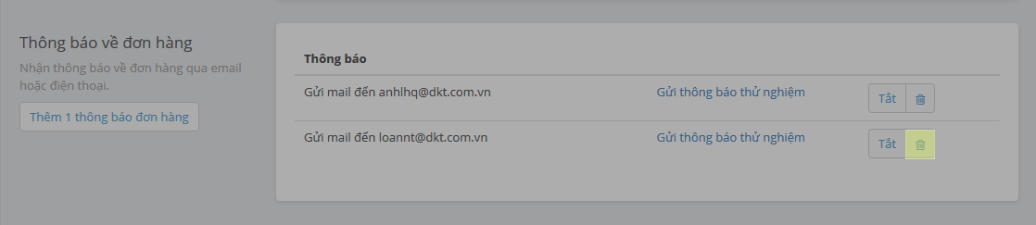
4. Xóa thông báo đơn hàng bằng cách nhấp chuột vào biểu tượng thùng rác bên cạnh địa chỉ thông báo đơn hàng mà bạn muốn xóa.
WEBHOOK
(Tính năng này chưa có)
BIẾN THAM CHIẾU EMAIL
Admin → Thông báo
Các emails gửi đi từ shop của bạn được soạn bằng Liquid. Liquid là ngôn ngữ lập trình đơn giản, dễ sử dụng của Bizweb. Đó cũng là ngôn ngữ lập trình được dùng để xây dựng nên các giao diện của chúng tôi trong Kho giao diện.
Để chỉnh sửa mẫu email của bạn, hãy làm theo hướng sau. Đây là danh sách các mẫu email liquid mà bạn có thể chỉnh sửa trong phần Quản trị shop của bạn:
- Đăng ký tài khoản khách hàng thành công
- Thông báo khi đơn hàng mới
- Xác nhận đơn hàng
- Đổi mật khẩu khách hàng
- Xác nhận giao vận
- Xác nhận hoàn trả
- Kích hoạt tài khoản của khách hàng từ phía admin
- Đổi mật khẩu khách hàng từ phía admin
Tất cả các mẫu email tron phần quản trị shop đều có quyền truy cập đến các thuộc tính của đơn hàng tương ứng.
Trong bài này:
- Thuộc tính order
- Thuộc tính line_item
- Thuộc tính refund
- Thuộc tính fulfillment
- Thuộc tính discount
Thuộc tính order
Nhiều thuộc tính của đơn hàng có sẵn khi sử dụng Liquid, trong mẫu email và trong Nội dung và kịch bản bổ sung.
Các thuộc tính của đơn hàng có sẵn trong các mẫu sau:
- Thông báo khi đơn hàng mới
- Xác nhận đơn hàng
- Thông báo khi đơn hàng mới
- Xác nhận giao vận
- Xác nhận hoàn trả
Lưu ý
Không giống như hầu hết các đối tượng Liquid khác, bản thân đối tượng đơn hàng không được tham chiếu bằng tên trong bất kỳ mẫu email hay Nội dung và kịch bản bổ sung nào. Vì vậy, thay vì sử dụng {{ order.shipping_method.title }} trong mẫu email xác nhận đơn hàng chẳng hạn, bạn sẽ chỉ đơn giản sử dụng {{ shipping_method.title }}.
id | Mã duy nhất trên toàn hệ thống của đơn hàng để sử dụng nội bộ. Sử dụng biến này để tạo ra liên kết đến đơn hàng trong phần quản trị shop của bạn. Ví dụ, trong mẫu Thông báo khi đơn hàng mới, bạn sẽ để:  <a href="{{ shop.url }}/admin/orders/{{ id }}">Xem đơn hàng</a>
email | Email liên kết với đơn hàng.
name | Thường thì đây là ký hiệu đi cùng với order_number, ví dụ: Đơn hàng #1004.
order_name | Tương tự như name.
order_number | Số duy nhất của đơn hàng trên shop, ví dụ 1004, mà không có tiền tố # hay bất kỳ tiền tố hoặc hậu tố nào được thêm vào mã đơn hàng bởi chủ shop trong phần cấu hình.
created_at | Ngày và giờ mà khách hàng tạo ra đơn hàng, ví dụ 2015-05-30T17:43:51+02:00. Bạn có thể định dạng lại bằng cách sử dụng bộ lọc ngày.
transaction | Thông báo có quyền truy cập đến mọi thuộc tính giao dịch. Hãy xem tài liệu Transaction API ở đây để có danh sách đầy đủ các thuộc tính.
tax_price | Thuế của tất cả các mặt hàng trong đơn hàng kết hợp lại.
tax_lines | Thuế phân chia ra theo ‘mức’ thuế:  {% for tax_line in tax_lines %} {{ tax_line.title }} ({{ tax_line.rate_percentage }}%) : {{ tax_line.price | money_with_currency }} {% endfor %}
tax_line.title | Tên của loại thuế, ví dụ: QST hoặc VAT.
tax_line.price | Lượng thuế.
tax_line.rate | Mức thuế. Sẽ chuyển thành 0.175 nếu là 17.5%.
tax_line.rate_percentage | Mức thuế ở dạng con người có thể đọc được. Sẽ chuyển thành 17.5 nếu là 0.175.
customer | Đối tượng khách hàng có chứa các thuộc tính đầu ra của khách hàng.
billing_address | Địa chỉ thanh toán.
billing_address.first_name | Tên của khách hàng.
billing_address.last_name | Họ của khách hàng.
billing_address.company | Tên công ty thanh toán.
billing_address.phone | Số điện thoại trong địa chỉ thanh toán.
shop_name | Tên shop của bạn.
shop.phone | Số điện thoại của shop bạn.
subtotal_price | Tổng thành tiền.
discounts | Danh sách các mục giảm giá.
discounts_amount | Lượng tiền khuyến mại được áp dụng cho tất cả các khuyến mại (ví dụ: +50.000).
discounts_savings | Lượng tiền tiết kiệm được nhờ tất cả các khuyến mại (ví dụ: -50.000).
gift_card_amount | Lượng tiền tổng từ phiếu quà tặng cho đơn hàng
total_price | Tổng giá trị đơn hàng (tổng thành tiền + thuế + phía vận chuyển - khuyến mại - phiếu quà tặng).
financial_status | Trạng thái thanh toán hiện tại. Một trong các trạng thái: nil, 'pending', 'authorized', 'paid', 'voided', 'refunded'.
requires_shipping | (đúng/sai) Trả về đúng nếu có ít nhất một mặt hàng trong đơn hàng đòi hỏi vận chuyển.
shipping_method.title | Tên mức phí vận chuyển, ví dụ: “Vận chuyển tiêu chuẩn”.
shipping_method.price | Tương tự như shipping_price bên dưới.
shipping_price | Chi phí vận chuyển.  Ví dụ: {{ shipping_price | money }}
shipping_address | Địa chỉ giao hàng.
shipping_address.company | Tên công ty của địa chỉ giao hàng.
shipping_address.phone | Số điện thoại của địa chỉ giao hàng.
line_items | Danh sách tất cả các mặt hàng trong đơn hàng.
item_count | Tổng số lượng tất cả các mặt hàng.
fulfillment_status | Trạng thái giao hàng hiện tại của đơn hàng. Một trong các trạng thái: 'unfulfilled', 'partial', 'fulfilled'.
note | Ghi chú được đính kèm với đơn hàng. Ghi chú có thể được lấy từ khách hàng và được chỉnh sửa trong trang chi tiết đơn hàng của giao diện quản trị shop của bạn.
attributes | Bất cứ thuộc tính nào được đính kèm với đơn hàng.  Ví dụ: {{ attributes.gift-note }}
referring_site | Chứa url của bên giới thiệu đã dẫn khách hàng đến với shop của bạn.  Ví dụ: https://www.google.com/?s=great+products
landing_site | Chứa đường dẫn của trang đích mà khách hàng sử dụng. Đây là trang đầu tiên mà khách hàng nhìn thấy khi truy cập vào shop.  Ví dụ: /products/great-product?ref=my-tracking-token
landing_site_ref | Nhìn vào trang đích và xuất ra tham số tham chiếu từ đó. Tham số tham chiếu có thể là: ref, source, r.  Nếu landing_site là /products/great-product?ref=my-tracking-token, thì landing_site_ref sẽ là my-tracking-token. Bạn có thể thực hiện hành động nào đó nếu ref bằng một giá trị nhất định:  {% if landing_site_ref == 'my-tracking-token' %}  Hành động...  {% endif %}
cancelled | (đúng/sai) Trả về đúng nếu đơn hàng đã bị hủy.
cancelled_at | Thời gian mà đơn hàng bị hủy.
cancel_reason | Lý do được lựa chọn khi hủy đơn hàng. Một trong các lý do: 'inventory', 'customer', 'fraud', 'other'.
has_high_risks? | (đúng/sai) Trả về đúng nếu đơn hàng có rủi ro cao.
unique_gateways | Trả về danh sách các cổng thanh toán duy nhất của đơn hàng. Ví dụ, nếu ai đó thanh toán bằng Visa, MasterCard và tiền mặt, danh sách trả về sẽ là “bizweb_payments, cash”.
location (POS only) | Hiển thị vị trí thực tế của đơn hàng. Có sẵn một số thuộc tính vị trí của, được liệt kê tại đây. Bạn có thể cấu hình vị trí trong phần Khu vực địa lý của trang quản trị shop.
fulfilled_line_items (deprecated) | Danh sách các sản phẩm đã được giao.
unfulfilled_line_items (deprecated) | Danh sách các sản phẩm không được giao.
Thuộc tính line_item
Mỗi line trong danh sách line_item đều có các thuộc tính sau. Xem các mẫu mặc định để thấy ví dụ sử dụng.
line.title | [Tên sản phẩm] – [tên phiên bản]. Tên phiên bản sẽ không được thêm vào nếu là “Tiêu đề mặc định”.
line.price | Giá của một đơn vị mặt hàng.
line.quantity | Số lượng của mặt hàng đó.
line.line_price | Giá nhân với số lượng của mặt hàng đó.
line.sku | SKU liên kết với sản phẩm đó.
line.variant.barcode | Mã vạch liên kết với sản phẩm đó.
line.grams | Khối lượng của một đơn vị mặt hàng.
line.vendor | Nhà cung cấp của mặt hàng.
line.requires_shipping | (đúng/sai) Trả về đúng nếu biến của mặt hàng có ô đánh dấu **Yêu cầu vận chuyển** được tích vào trong trang sản phẩm.
line.taxable | (đúng/sai) Trả về đúng nếu phiên bản của mặt hàng có ô đánh dấu 'Tính thuế cho sản phẩm này' được tích vào trong trang sản phẩm.
line.applied_discounts (POS orders only) | Danh sách các khuyến mại được áp dụng cho mặt hàng này (mỗi khuyến mại có các thuộc tính title, code, amount, savings và type).
Thuộc tính refund
Các thuộc tính bổ sung này có sẵn trong mẫu email hoàn trả. Mẫu email này được sử dụng để thông báo cho khách hàng rằng hoàn trả (toàn bộ hoặc một phần) đã được áp dụng cho đơn hàng của họ. Bạn có thể sử dụng bất kỳ biến nào có sẵn trong mẫu email thông báo đơn hàng, bên cạnh các biến sau đây:
amount | Lượng tiền hoàn trả.
refund_line_items | Danh sách các Refund_line_item được hoàn trả.
Thuộc tính refund_line_item
Mỗi refund_line trong danh sách refund_line_items có các thuộc tính sau. Xem mẫu email hoàn trả mặc định để thấy ví dụ sử dụng.
refund_line.line_item | Line_item được hoàn trả. Thuộc tính này có quyền truy cập đến tất cả các thuộc tính của line_item.
refund_line.quantity | Số lượng sản phẩm được hoàn trả.
Mẫu email hoàn trả mặc định
Xin chào {{ customer.name }},

{{ shop_name }} đã thực hiện hoàn trả đơn hàng ({{ name }}) của ban {% if amount > 0 %} a số tiền là {{ amount | money_with_currency }}{% endif %}{% if refund_line_items.size > 0 %}. Chi tiết như sau:

{% for line in refund_line_items %}{{ line.quantity }}x {{ line.line_item.title }}
{% endfor %}
{% else %}.{% endif %}
Thuộc tính fulfillment
Các thuộc tính bổ sung này có sẵn trong mẫu email Xác nhận giao vận, Cập nhật vận chuyển và Yêu cầu giao hàng.
Xác nhận giao vận và Cập nhật vận chuyển được sử dụng để thông báo cho khách hàng của bạn rằng một số hoặc tất cả các mặt hàng trong đơn hàng của họ đã được giao hàng thành công hoặc cập nhật thông tin vận chuyển mới.
Mẫu email Yêu cầu giao hàng được sử dụng cho bất kỳ dịch vụ giao hàng tùy chỉnh nào được quy định tại trang quản trị shop của bạn. Để thêm vào dịch vụ giao hàng tùy chỉnh, hãy vào trang cấu hình Vận chuyển và kéo xuống phần "Giao hàng / Dropshipping".
service_name | Tên của dịch vụ tùy chỉnh được xác định trong trang cấu hình Vận chuyển. (chỉ dành cho Yêu cầu giao hàng)
fulfillment.fulfillment_line_items | Danh sách các fulfillment_line_items cần giao hàng.
fulfillment.item_count | Tổng số lượng tất cả các mặt hàng. Con số tổng của các mặt hàng được giao.
fulfillment.tracking_company | Công ty tiến hành theo dõi.
fulfillment.tracking_numbers | Danh sách các mã vận đơn
fulfillment.tracking_urls | Danh sách các URL vận đơn.
fulfillment.requires_shipping | (đúng/sai) Trả về đúng nếu yêu cầu giao hàng đòi hỏi vận chuyển.
items_to_fulfill (deprecated) | Danh sách các line Items được giao hàng bởi dịch vụ giao hàng tùy chỉnh. (chỉ dành cho Yêu cầu giao hàng)
items_to_fulfill_count (deprecated) | Tổng số mặt hàng được giao bởi yêu cầu này. (chỉ dành cho Yêu cầu giao hàng)
Thuộc tính fulfillment_line_item
Mỗi fulfillment_line trong danh sách fulfillment_line_items có các thuộc tính sau.
fulfillment_line.line_item | Line_item được giao hàng. Thuộc tính này có quyền truy cập đến tất cả các thuộc tính của line_item.
fulfillment_line.quantity | Số lượng mặt hàng được giao.
Thuộc tính discount
discount.code | Mã mà khách hàng nhập vào để áp dụng khuyến mại.
discount.amount | Lượng tiền được khuyến mại từ tổng đơn hàng.
discount.savings | Lượng tiền được tiết kiệm bởi khách hàng vì sử dụng mã khuyến mại.
discount.type | Loại khuyến mại (FixedAmountDiscount, PercentageDiscount hoặc ShippingDiscount).
CÁC MẪU EMAIL THÔNG BÁO MẶC ĐỊNH
Admin → Thông báo
Lưu ý
Bạn có thể khôi phục mẫu về mặc định bất cứ lúc nào bằng cách nhấp chuột vào nút Quay lại mặc định ở trang Thông báo trong phần quản trị shop của bạn.
Trong bài này:
- Thông báo đơn hàng bị bỏ dở
- Liên hệ với khách hàng
- Kích hoạt tài khoản khách hàng
- Chào mừng tài khoản khách hàng
- Khôi phục mật khẩu khách hàng
- Yêu cầu giao hàng
- Thông báo thẻ quà tặng
- Thông báo đơn hàng mới
- Thông báo đơn hàng mới cho thiết bị di động
- Hủy đơn hàng
- Xác nhận đơn hàng
- Mẫu hóa đơn POS và di động
- Thông báo hoàn trả
- Xác nhận giao vận
- Cập nhật vận chuyển

Thông báo đơn hàng bị bỏ dở
Gửi đến khách hàng tiềm năng đã bỏ dỡ đơn hàng của họ.
Chủ đề email:
Hãy hoàn thành đơn hàng của bạn
Thân email:
{{ 'logo.png' | asset_url | img_tag }}
<p>Hey{% if billing_address.name %} {{ billing_address.name }}{% endif %},</p>
<p></p>
<p>Your shopping cart at {{ shop_name }} has been reserved and is waiting for your return!</p>
<p></p>
<p>In your cart, you left:</p>
<p></p>
<p>{% for line in line_items %}{{ line.quantity }}x {{ line.title }}{% endfor %}</p>
<p></p>
<p>But it's not too late! To complete your purchase, click this link:</p>
<p></p>
<p>{{ url }}</p>
<p></p>
<p>Thanks for shopping!</p>
<p></p>
<p>{{ shop_name }}</p>
Liên hệ với khách hàng
Sử dụng như mẫu mặc định cho các email 'Email người mua'.
Chủ đề email:
Đơn hàng {{ name }} với {{ shop_name }}
Thân email:
{% if billing_address.name %}Xin chào {{ billing_address.name }},{% endif %}
{{ shop_name }}
Kích hoạt tài khoản khách hàng
Gửi đến khách hàng với thông tin về cách để kích hoạt tài khoản của họ.
Chủ đề email:
Kích hoạt tài khoản khách hàng
Thân email:
{{ 'logo.png' | asset_url | img_tag }}
{% if customer.name %}
<p>Xin chào {{ customer.name }},</p>
<p></p>
{% endif %}
<p>Một tài khoản đã được tạo cho bạn tại shop {{ shop.name }}.</p>
<p></p>
<p>Vui lòng truy cập vào url này để kích hoạt tài khoản của bạn và thiết lập mật khẩu. </p>
<p></p>
<p>{{ customer.account_activation_url }}</p>
<p></p>
<p>Nếu tài khoản được tạo do nhầm lẫn, bạn có thể truy cập vào liên kết ở trên và chọn "Từ chối" để từ chối lời mời này.</p>
Chào mừng tài khoản khách hàng
Gửi đến khách hàng khi họ kích hoạt tài khoản của họ.
Chủ đề email:
Xác nhận tìa khoản khách hàng
Thân email:
{{ 'logo.png' | asset_url | img_tag }}
{% if customer.name %}
<p>Xin chào {{ customer.name }},</p>
<p></p>
{% endif %}
<p>Email này là để xác nhận rằng tài khoản của bạn trên shop {{ shop.name }} đã được kích hoạt.</p>
<p></p>
<p>Trong lần mua sắm sau ở shop {{ shop.name }}, bạn có thể tiết kiệm thời gian khi thoanh toán bằng cách đăng nhập vào tài khoản của bạn. Việc này sẽ giúp tự động điền vào thông tin địa chỉ của bạn khi thanh toán. </p>
<p></p>
<p>Trân trọng,</p>
<p>{{ shop.name }}</p>
Khôi phục mật khẩu khách hàng
Gửi đến khách hàng khi họ muốn thiết lập lại mật khẩu của họ.
Chủ đề email:
Thiết lập lại mật khẩu tài khoản khách hàng
Thân email:
{{ 'logo.png' | asset_url | img_tag }}
{% if customer.name %}
<p>Xin chào {{ customer.name }},</p>
<p></p>
{% endif %}
<p>Bạn đã yêu cầu thiết lập lại mật khẩu cho tài khoản của bạn tại {{ shop.name }}</p>
<p></p>
<p> Vui lòng truy cập vào url này để thiết lập lại mật khẩu của bạn. </p>
<p></p>
<p>{{ customer.reset_password_url }}</p>
<p></p>
<p>Nếu bạn nhận được email này do nhầm lẫn, bạn hoàn toàn có thể bỏ qua email này.</p>
Yêu cầu giao hàng
Gửi đến nhà cung cấp giao hàng tùy chỉnh khi chủ shop cần giao các mặt hàng trong đơn hàng.
Chủ đề email:
Yêu cầu thực hiện hàng cho {{ shop_name }}
Thân email:
{{ 'logo.png' | asset_url | img_tag }}
<p>{{ service_name }},</p>
<br>
<p>Vui lòng thực hiện đơn hàng {{ name }}.</p>
<p>Tổng số mặt hàng: {{ fulfillment.item_count }}</p>
<p>Mặt hàng duy nhất: {{ fulfillment.fulfillment_line_items.size }}</p>
<br>
<p><strong>Các mặt hàng cần giao:</strong></p>
{% for line in fulfillment.fulfillment_line_items %}
<p>Tên phiên bản: {{ line.line_item.title }}</p>
<p>SKU: {{ line.line_item.sku }}</p>
<p>Số lượng: {{ line.quantity }}</p>
<p>Khối lượng: {{ line.line_item.grams }}</p>
<p>Nhà cung cấp: {{ line.line_item.vendor }}</p>
{% endfor %}
{% if shipping_address %}
<br>
<p><strong>Địa chỉ giao hàng:</strong></p>
<p>{{ shipping_address.name }}{% if shipping_address.company %}
{{ shipping_address.company }}{% endif %}</p>
<p>{{ shipping_address.address1 }}</p>
<p>{{ shipping_address.address2 }}</p>
<p>{{ shipping_address.city }}, {{ shipping_address.province }}</p>
<p>{{ shipping_address.zip }}</p>
<p>{{ shipping_address.country }}</p>
{% if shipping_address.phone %}<p>Số điện thoại: {{ shipping_address.phone }}</p>{% endif %}
{% endif %}
<br>
<p><strong>Phương thức vận chuyển:</strong></p>
<p>{% if shipping_method %}{{ shipping_method.title }}{% else %}Không{% endif %}</p>
<br>
<p><strong>Mã vận đơn:</strong></p>
<p>{% if fulfillment.tracking_number %}{{ fulfillment.tracking_number }}{% else %}Không{% endif %}</p>
<br>
<p><strong>Email của khách hàng:</strong></p>
<p>{{ email }}</p>
<br>
<p>Trân trọng,</p>
<p>{{ shop_name }}</p>
Thông báo thẻ quà tặng
Gửi đến khách hàng khi một thẻ quà tặng được tạo ra.
Chủ đề email:
Thẻ quà tặng {{ shop.name }} của bạn đã sẵn sàng!
Thân email:
<div style="font-family:Sans-Serif;font-size:12px;width:100%;margin:5px;">
<p>Xin chào{% if gift_card.customer %} {{ gift_card.customer.first_name }}{% endif %},</p>
<p>Đây là thẻ quà tặng <a href="{{ shop.url }}">{{ shop.name }}</a> của bạn trị giá {{ gift_card.initial_value | money_without_trailing_zeros }}.</p>
{% if gift_card.initial_value != gift_card.balance %}
<p>Bạn có {{ gift_card.balance | money_without_trailing_zeros }} còn lại trong thẻ quà tặng này.</p>
{% endif %}
<p><a href="{{ gift_card.url }}">Để xem hoặc in thẻ quà tặng của bạn, hãy nhấn vào đây</a></p>
<p>Bạn mua thẻ quà tặng này cho một người khác? Hãy thoải mái chuyển tiếp email này đến cho họ.</p>
<p>Cảm ơn bạn đã mua sắm tại <a href="{{ shop.url }}">{{ shop.name }}</a>!</p>
</div>
Thông báo đơn hàng mới
Gửi đến tất cả những người đăng ký nhận Thông báo xác nhận đơn hàng.
Chủ đề email:
[{{shop_name}}] Đơn hàng {{ name }} gửi đến {{ billing_address.name }}{% if has_high_risks? %} (Nguy cơ lừa đảo){% endif %}
Thân email:
<p>Xin chào {{ shop_name }},</p>
<p></p>
<p>{% if customer.name %}{{ customer.name }}{% else %}Có người{% endif %} đã đặt một đơn hàng mới từ bạn ngày hôm nay, {{ date | date: "%b %d %I:%M%p" }}:</p>
<p></p>
<ul> {% for line in line_items %} <li> <img src="{{ line | img_url: 'small' }}" /> {{ line.quantity }}x {{ line.title }} với giá {{ line.price | money }} mỗi sản phẩm </li> {% endfor %} </ul>
<a href="{{ shop.url }}/admin/orders/{{ id }}">Xem đơn hàng {{order_name}} </a>
{% if fulfillment_aborted %}
<p>Đơn hàng trên không được tự động hoàn thành vì nó được đánh dấu là đáng nghi.</p>{% endif %}
<p></p><br>
{% if has_high_risks? %}<p><b>Kiểm tra bảo mật:</b></p>
<p>Đơn hàng này có nguy cơ là lừa đảo. Hãy xem lại đơn hàng trong phần quản trị shop của bạn và liên hệ với khách hàng để xác nhận thông tin của họ.</p>
<p></p>{% endif %}
<p><b>Phương thức xử lý thanh toán:</b></p>
{% if gateway %}<p>{{ gateway }}</p>{% else %}{% for tx_gateway in unique_gateways %}<p>{{ tx_gateway }}</p>{% endfor %}{% endif %}
<p></p>
{% if requires_shipping and shipping_address %}
<p><b>Phương thức giao nhận:</b></p>
{% for shipping_method in shipping_methods %}<p>{{ shipping_method.title }}</p>{% endfor %}
<p></p>
<p><b>Địa chỉ giao hàng:</b></p>
<p>{{ shipping_address.name }}</p>
<p>{{ shipping_address.street }}</p>
<p>{{ shipping_address.city }}, {{ shipping_address.province }} {{ shipping_address.zip }}</p>
<p>{{ shipping_address.country }}</p>
<p>{{ shipping_address.phone }}{% endif %}</p>
<p></p>
Thông báo đơn hàng mới cho thiết bị di động
Gửi đến tất cả những người đăng ký nhận Thông báo xác nhận đơn hàng cho thiết bị dị động.
Chủ đề email:
Đơn hàng {{ name }}
Thân email:
{{ shop_name }},
{{ customer.name | default: "Một khách hàng" }} đã đặt một đơn hàng mới từ bạn ngày hôm nay ({{ date | date: "%b %d %I:%M%p" }}).
Hủy đơn hàng
Gửi đến khách hàng khi đơn hàng bị hủy.
Chủ đề email:
Đơn hàng {{ name }} đã hủy
Thân email:
{{ 'logo.png' | asset_url | img_tag }}
% if billing_address.name %}
<p>Xin chào {{ billing_address.name }}, </p>
<p></p>
{% endif %}
<p>Đơn hàng {{ name }} của bạn đã bị hủy {% case cancel_reason %}{% when 'customer' %}theo yêu cầu của bạn.{% when 'inventory' %}bởi vì chúng tôi không có đủ hàng tồn kho để hoàn thành đơn hàng của bạn.{% when 'fraud' %}bởi vì chúng tôi nghi ngờ nó là lừa đảo.{% when 'other' %}do trường hợp bất khả kháng.{% endcase %}</p>
<p></p>
<p>{% if financial_status == 'voided' %} Thanh toán của bạn đã được hủy bỏ.{% elsif financial_status == 'credited' %}Thanh toán của bạn đã được hoàn trả.{% endif %}</p>
<p>Vui lòng không trả lời email nếu bạn có bất kỳ câu hỏi hay thắc mắc nào</p>
<p>Trân trọng,</p>
<p> {{shop_name}}</p>
Xác nhận đơn hàng
Gửi đến khách hàng khi đơn hàng được tạo ra.
Chủ đề email:
Xác nhận đơn hàng {{name}}
Thân email:
{{ 'logo.png' | asset_url | img_tag }}
<p>Cảm ơn bạn đã đặt hàng tại {{ shop_name }}!</p>
<p>Email này là để xác nhận đơn hàng vừa rồi của bạn.</p>
<p>Ngày {{ date | date: "%m/%d/%Y" }}</p>
{% if requires_shipping and shipping_address %}
<p><b>Địa chỉ giao hàng</b><br />
{{ shipping_address.name }}<br />
{{ shipping_address.street }}<br />
{{ shipping_address.city }}<br />
{{ shipping_address.province }}
{{ shipping_address.zip }}<br />
{{ shipping_address.country }}</p>
{% endif %}
{% if billing_address %}
<p><b>Địa chỉ thanh toán</b><br />
{{ billing_address.name }}<br />
{{ billing_address.street }}<br />
{{ billing_address.city }}<br />
{{ billing_address.province }}
{{ billing_address.zip }}<br />
{{ billing_address.country }}</p>
{% endif %}
<ul style="list-style-type:none"> {% for line in line_items %} <li> <img src="{{ line | img_url: 'small' }}" /> {{ line.quantity }}x {{ line.title }} với giá {{ line.price | money }} mỗi sản phẩm </li> {% endfor %}
</ul>
{% if discounts %}
<p>Khuyến mại : {{ discounts_savings | money_with_currency }}</p> {% endif %}
<p>Thành tiền : {{ subtotal_price | money_with_currency }}</p>
{% for tax_line in tax_lines %} <p>{{ tax_line.title }} : {{ tax_line.price | money_with_currency }} </p>
{% endfor %} {% if requires_shipping %}
<p>Vận chuyển : {{ shipping_price | money_with_currency }}</p>
{% endif %} <p>Tổng : {{ total_price | money_with_currency }}</p>
Mẫu hóa đơn POS và di động
Gửi đến khách hàng thông qua POS và di động.
Phiên bản HTML của mẫu hóa đơn POS và di động có sẵn theo theo các ý chính ở đây.
Thông báo hoàn trả
Gửi đến khách hàng khi đơn hàng của họ được hoàn trả.
Chủ đề email:
Thông báo hoàn trả
Thân email:
{% if customer.name %}Xin chào {{ customer.name }},{% endif %}
{{ shop_name }} đã hoàn trả đơn hàng của bạn ({{ name }}){% if amount > 0 %} với tổng giá trị {{ amount | money_with_currency }}{% endif %}{% if refund_line_items.size > 0 %} cho:
{% for line in refund_line_items %}{{ line.quantity }}x {{ line.line_item.title }}
{% endfor %}
{% else %}.{% endif %}
Xác nhận giao vận
Gửi đến khách hàng khi đơn hàng được vận chuyển.
Chủ đề email:
Xác nhận giao vận cho đơn hàng {{ name }}
Thân email:
{{ 'logo.png' | asset_url | img_tag }}
{% if billing_address.name %}
<p>Xin chào {{ billing_address.name }},</p>
<p></p>
{% endif %}
<p>{% if fulfillment.item_count == item_count %}Tất cả sản phẩm{% elsif fulfillment_status == 'fulfilled' %}Sản phẩm cuối cùng{% else %}Một số sản phẩm{% endif %} của đơn hàng {{ name }} hiện đã được vận chuyển:</p>
<p>{% for line in fulfillment.fulfillment_line_items %}<img src="{{ line | img_url: 'small' }}" />{{ line.quantity }}x {{ line.line_item.title }}<br>
{% endfor %}</p>
<p>{% if requires_shipping %}Sản phẩm được vận chuyển {% if fulfillment.tracking_company %}bởi {{ fulfillment.tracking_company }} {% endif %}tới địa chỉ sau: </p>
<p>{{ shipping_address.name }}<br />
{{ shipping_address.street }}<br />
{{ shipping_address.city }}<br />
{{ shipping_address.province }}
{{ shipping_address.zip }}<br />
{{ shipping_address.country }}</p>
{% if fulfillment.tracking_numbers.size > 0 %}
{% if fulfillment.tracking_numbers.size == 1 %}
<p>Mã vận đơn cho các sản phẩm này là {{ fulfillment.tracking_numbers.first }}. <a href="{{ fulfillment.tracking_urls.first }}">Nhấn vào đây để xem trạng thái vận chuyển của bạn.</a></p>
{% else %}
<p> Thông tin giao vận chi tiết của các sản phẩm là như sau:</p>
<p>{% for tracking_number in fulfillment.tracking_numbers %} {{ tracking_number }}<br>{% endfor %}</p>
<p>Nhấn vào liên kết dưới đây để xem trạng thái vận chuyển của các sản phẩm này:</p>
<p>{% for tracking_url in fulfillment.tracking_urls %} <a href="{{ tracking_url }}">{{ tracking_url }}</a><br>{% endfor %}</p>
{% endif %}
<p>Vui lòng dành chút thời gian để trạng thái vận chuyển được hiển thị chính xác ở địa chỉ trên.</p>
{% endif %}{% endif %}{% if fulfillment_status != 'fulfilled' %}
<p>Bạn sẽ nhận được email xác nhận khi các sản phẩm khác trong đơn hàng của bạn được vận chuyển.</p>
{% endif %}
<p>Cảm ơn bạn đã đặt hàng tại {{ shop_name }}!</p>
Cập nhật vận chuyển
Gửi đến khách hàng khi thông tin giao vận của đơn hàng được cập nhật.
Chủ đề email:
Cập nhật vận chuyển cho đơn hàng {{ name }}
Thân email:
{{ 'logo.png' | asset_url | img_tag }}
{% if billing_address.name %}
<p>Xin chào {{ billing_address.name }},</p>
{% endif %}
<p>Các sản phẩm đã vận chuyển sau đây của đơn hàng {{ name }} đã được cập nhật thông tin vậ chuyển mới:</p>
<ul style="list-style-type:none">
{% for line in fulfillment.fulfillment_line_items %}<li>
<img src="{{ line | img_url: 'small' }}" />
{{ line.quantity }}x {{ line.line_item.title }}
</li>{% endfor %}
</ul>
<p> Sản phẩm được vận chuyển{% if fulfillment.tracking_company %} bởi {{ fulfillment.tracking_company }}{% endif %} với mã vận đơn {{ fulfillment.tracking_number }}. <a href="{{ fulfillment.tracking_url }}"> Nhấn vào đây để xem trạng thái của vận chuyển này</a>.</p>
<p> Vui lòng dành chút thời gian để trạng thái vận chuyển được hiển thị chính xác ở địa chỉ trên.</p>

